Módulo 02

Capítulo 17

Aula 12

<https://youtu.be/u9NE0jInb_c>

**Tornando um vídeo responsivo**

Temos que criar uma ‘div’ com uma classe no vídeo incorporado

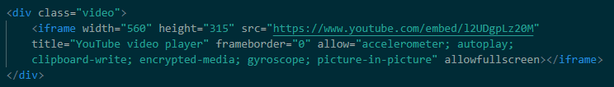

Depois devemos ir ao nosso arquivo css colocar os parâmetros da div do vídeo com a sua classe e colocar os seguintes códigos.

